# 语义分割网络应用（C++）

本Application支持运行在Atlas 200 DK或者AI加速云服务器上，实现了对常见的语义分割网络的推理功能。

当前分支中的应用适配**1.31.0.0及以上**版本的[DDK&RunTime](https://ascend.huawei.com/resources" \o " )。

前提条件

部署此Sample前，需要准备好以下环境：

* 已完成Mind Studio的安装。
* 已完成Atlas 200 DK开发者板与Mind Studio的连接，交叉编译器的安装，SD卡的制作及基本信息的配置等。

软件准备

运行此Sample前，需要按照此章节获取源码包，并进行相关的环境配置。

获取源码包。

将[https://gitee.com/Atlas200DK/sample-segmentation/tree/1.3x.0.0/](https://gitee.com/Atlas200DK/sample-classification/tree/1.3x.0.0/" \o " )仓中的代码以Mind Studio安装用户下载至Mind Studio所在Ubuntu服务器的任意目录，这两个文件必须存放到同一个目录下。例如代码存放路径为：*$HOME/AscendProjects/sample-segmentation*。

获取此应用中所需要的原始网络模型。

参考表7-1获取此应用中所用到的原始网络模型及其对应的权重文件，并将其存放到Mind Studio所在Ubuntu服务器的任意目录，这两个文件必须存放到同一个目录下。例如*$HOME/models/segmentation*。

通用分类网络应用使用模型

| 模型名称 | 模型说明 | 模型下载路径 |
| --- | --- | --- |
| erfnet | 图片语义分割推理模型。 此模型为此应用中使用的模型。  是基于Caffe的erfnet模型。 | 请参考[https://gitee.com/HuaweiAscend/models/tree/master/computer_vision/](https://gitee.com/HuaweiAscend/models/tree/master/computer_vision/classification/alexnet" \o " )segmentation/erfnet 目录中README.md下载原始网络模型文件及其对应的权重文件。 |
| Fcn8s | 图片语义分割推理模型。 此模型为此应用中使用的模型。  是基于Caffe的fcn模型。 | 请参考[https://gitee.com/HuaweiAscend/models/tree/master/computer_vision/](https://gitee.com/HuaweiAscend/models/tree/master/computer_vision/classification/caffenet" \o " )segmentation/fcn8s目录中README.md下载原始网络模型文件及其对应的权重文件。 |
|  |  |  |
|  |  |  |

以Mind Studio安装用户登录Mind Studio所在Ubuntu服务器，确定当前使用的DDK版本号并设置环境变量DDK_HOME，tools_version，NPU_DEVICE_LIB和LD_LIBRARY_PATH。

1. 查询当前使用的DDK版本号。

可通过Mind Studio工具查询，也可以通过DDK软件包进行获取。

* 使用Mind Studio工具查询。

在Mind Studio工程界面依次选择“File > Settings > System Settings > Ascend DDK”，弹出如图 DDK版本号查询所示界面。

DDK版本号查询

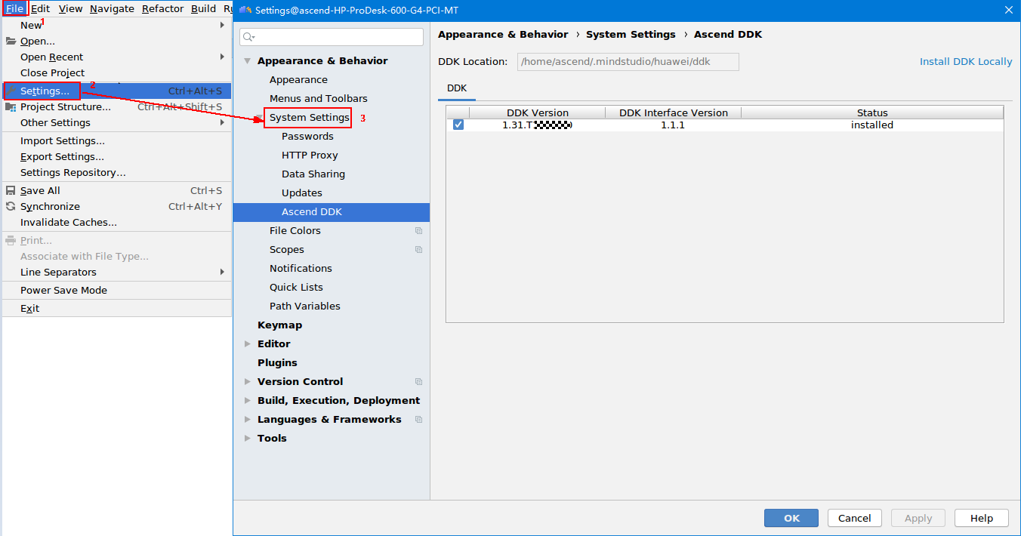

其中显示的**DDK Version**就是当前使用的DDK版本号，如**1.31.T15.B150**。

* 通过DDK软件包进行查询。

通过安装的DDK的包名获取DDK的版本号。

DDK包的包名格式为：**Ascend_DDK-{software version}-{interface version}-x86_64.ubuntu16.04.tar.gz**

其中**software version**就是DDK的软件版本号。

例如：

DDK包的包名为Ascend_DDK-1.31.T15.B150-1.1.1-x86_64.ubuntu16.04.tar.gz，则此DDK的版本号为1.31.T15.B150。

1. 设置环境变量。

**vim ~/.bashrc**

执行如下命令在最后一行添加DDK_HOME及LD_LIBRARY_PATH的环境变量。

**export tools_version=*1.31.X.X***

**export DDK_HOME=$HOME/.mindstudio/huawei/ddk/$tools_version/ddk**

**export NPU_DEVICE_LIB=$DDK_HOME/../RC/host-aarch64_Ubuntu16.04.3/lib**

**export LD_LIBRARY_PATH=$DDK_HOME/lib/x86_64-linux-gcc5.4**



* ***1.31.X.X***是[1](#d0e4375" \o " )中查询到的DDK版本号，需要根据查询结果对应填写，如**1.31.T15.B150**
* 如果此环境变量已经添加，则此步骤可跳过。

输入**:wq!**保存退出。

执行如下命令使环境变量生效。

**source ~/.bashrc**

将原始网络模型转换为适配昇腾AI处理器的模型。

1. 在Mind Studio操作界面的顶部菜单栏中选择**Tool > Convert Model**，进入模型转换界面。
2. 在弹出的**Convert Model**操作界面中，进行模型转换配置。

* Model File选择[步骤2](#li29641938112018" \o " )中下载的模型文件，此时会自动匹配到权重文件并填写在Weight File中。
* Model Name填写对应的**模型名称**。
* erfnet、fcn8s模型转换时中AIPP配置中的**Input Image Size[W][H]**需要分别修改为128*16对齐，**Model Image Format** 选择BGR888_U8，关闭MeanLess选项，如下图所示。

AIPP配置示例

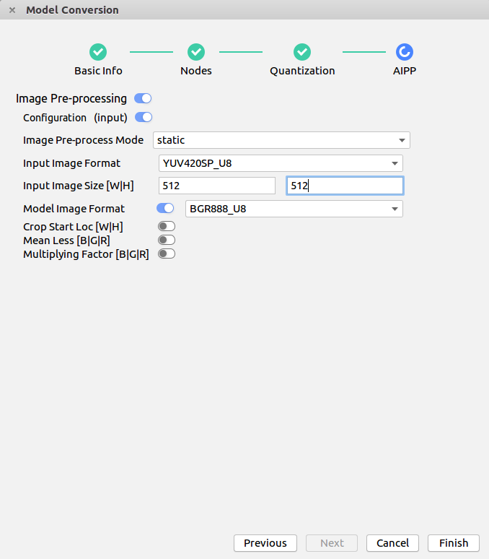

1. 单击OK开始转换模型。

模型转换成功后，后缀为.om的离线模型存放地址为*$HOME/modelzoo/XXX/device*。



* Mind Studio模型转换中每一步的具体意义和参数说明可以参考[Mind Studio用户手册](https://ascend.huawei.com/doc/mindstudio/" \o " )中的“模型转换”章节。
* XXX表示当前转换的模型名称，如googlenet.om存放地址为$HOME/modelzoo/googlenet/device。

将转换好的模型文件（.om文件）上传到[步骤1](#d0e4047" \o " )中源码所在路径下的“**sample-segmentation/script**”目录下。

----结束

编译

打开对应的工程。

以Mind Studio安装用户在命令行进入安装包解压后的“MindStudio-ubuntu/bin”目录，如$HOME/MindStudio-ubuntu/bin。执行如下命令启动Mind Studio。

**./MindStudio.sh**

启动成功后，打开**sample-segmentation**工程。

在**src/param_configure.conf**文件中配置相关工程信息。

配置文件路径

该配置文件内容如下：

remote_host=   
model_name=

需要手动添加参数配置：

* remote_host：Atlas 200 DK开发者板的IP地址。
* model_name : 离线模型名称。

配置示例：

remote_host=192.168.1.2   
model_name=fcn-8s.om



* 参数必须全部填写，否则无法通过build。
* 注意参数填写时不需要使用“”符号。
* 配置文件中只能填入单个模型名称，填入的模型必须为[步骤5](#d0e4557" \o " )中存储的模型之一。本示例是以fcn举例，用户可以使用本样例列举的其它模型按照文档步骤进行替换运行。

开始编译，打开Mind Studio工具，在工具栏中点击**Build > Build > Build-Configuration**。如图7-6所示，会在目录下生成build和run文件夹。

编译操作及生成文件



首次编译工程时，**Build > Build**为灰色不可点击状态。需要点击**Build > Edit Build Configuration**，配置编译参数后再进行编译。

将需要推理的图片上传至Host侧任一属组为HwHiAiUser用户的目录。

图片要求如下：

* 格式：jpg、png、bmp。
* 输入图片宽度：16px~4096px之间的整数。
* 输入图片高度：16px~4096px之间的整数。

----结束

运行

在Mind Studio工具的工具栏中找到Run按钮，单击 **Run > Run 'sample-segmentation'**。

以上报错信息请忽略，因为Mind Studio无法为可执行程序传参，上述步骤是将可执行程序与依赖的库文件部署到开发者板，此步骤需要ssh登录到开发者板至相应的目录文件下手动执行，具体请参考以下步骤。

在Mind Studio所在Ubuntu服务器中，以HwHiAiUser用户SSH登录到Host侧。

**ssh HwHiAiUser@***host_ip*

对于Atlas 200 DK，host_ip默认为192.168.1.2（USB连接）或者192.168.0.2（NIC连接）。

进入通用分类网络应用的可执行文件所在路径。

**cd ~/HIAI_PROJECTS/ascend_workspace/segmentation/out**

执行应用程序。

执行**run_segmentation.py**脚本会将推理结果在执行终端直接打印显示。

命令示例如下所示：

**python3 run_segmentation -w *224* -h *224* -i** ***./example.jpg* -n *19***

* -w/model_width：模型的输入图片宽度，为16~4096之间的整数，请参考表7-1在Gitee上查看所使用模型文件的Readme，获取模型要求的输入数据的宽和高。
* -h/model_height：模型的输入图片高度，为16~4096之间的整数，请参考表7-1在Gitee上查看所使用模型文件的Readme，获取模型要求的输入数据的宽和高。
* -i/input_path：输入图片的路径，可以是目录，表示当前目录下的所有图片都作为输入（可以指定多个输入）。
* -n/top_n： 模型推理结果类别。

其他详细参数请执行**python3 run_segmentaion.py --help**命令参见帮助信息。

----结束